|  |  |  |  |  |
| --- | --- | --- | --- | --- |
| |  | | --- | | Автономная некоммерческая организация высшего образования  **«МОСКОВСКИЙ МЕЖДУНАРОДНЫЙ УНИВЕРСИТЕТ»** | | Кафедра экономики и управления  Форма обучения: очно-заочная | | | |
|  | | |
| **РЕШЕНИЕ**  **ПРАКТИЧЕСКИХ (СИТУАЦИОННЫХ) ЗАДАЧ**  **ПО ДИСЦИПЛИНЕ**  Электронный бизнес и Интернет-технологии | | |
|  | | |
| Группа  Студент | | |
|  |  |  |
|  |  |  |

МОСКВА 2024

Семинарское занятие по предмету Электронный бизнес и Интернет-технологии

Задание:

1. Определить товар или услугу, которую хотите продвигать/продавать

2. Провести анализ целевой ниши. Сделать выводы.

3. Нарисовать макет сайта

4. Нарисовать информационную структуру сайта.

В современном бизнесе многое зависит от самопрезентации компании, ее позиционирования на рынке оказываемых услуг и способности искать новых клиентов. Одним из инструментов, как имиджевых, так и маркетинговых, является наличие своего сайта в сети Интернет. С точки зрения бизнеса – Интернет – это современная рекламная площадка, позволяющая обеспечить приток клиентов.

Web-сайт имеет ряд преимуществ перед другими средствами предоставления информации: предоставляет возможность размещения информации любого формата и объема; является самым дешевый способом рекламы; реализует возможность предоставления информации в любой момент времени; позволяет охватить большое количество потенциальных клиентов и др.

Сайт позволяет транслировать деятельность на более широкую публику, информировать обо всех видах услуг и действующих акциях, своевременно обновлять актуальную информацию.

По своим техническим характеристикам сайт должен быть прост в обращении.

По наполнению контента сайт должен быть достаточно информативен.

Цели сайта: Создание web-сайта для автосервиса «Номер один», обусловлено в значительной мере необходимостью повышения конкурентоспособности предприятия.

Задачи сайта: Web-сайт автосервиса «Номер один» предназначен для предоставления полной информации о специфике работы сервиса, об услугах и их стоимости, о местонахождении предприятия, о контактных данных представителей сервиса, о проводимых акциях и др.

Аудитория, образ потребителя.

Потенциальная аудитория компании определяется, в основном, по психографическим характеристикам, то есть по стилю жизни, по ценностям и стремлению к принадлежности к определенной группе.

Преимущественно web-сайтом пользуются мужчины в возрастном сегменте от 18 до 35 лет.

По социо-демографическим характеристикам аудиторию можно определить следующим образом: целевая и возрастная аудитория сайта – это частные лица, которые желают отремонтировать либо провести диагностику технического состояния своего автомобиля. Предполагаемое возрастное ядро целевой аудитории от 20 до 45 лет, со стабильным доходом.

Внедрение сайта для станции технического обслуживания (далее – СТО) «Номер один» позволит увеличить количество клиентов, будет способствовать увеличению роста аудитории, а также увеличит сильные стороны автосервиса на местном рынке, повысив его конкурентоспособность.

Тип сайта: информационный.

Структура сайта автосервиса «Номер один» предполагает наличие стандартного набора разделов:

1. «ГЛАВНАЯ» – эта страница является основной точкой входа на Сайт, на ней должна отображаться основная информация о профиле предприятия.

2. «О НАС» – раздел, содержащий информацию о деятельности автосервиса.

3. «УСЛУГИ» – раздел, содержащий информацию о специфике услуг, их стоимости и изменениях в них.

4. «ОБРАТНАЯ СВЯЗЬ» – раздел, содержащий возможность консультирования по любому вопросу со специалистом.

5. «КОНТАКТЫ» – раздел, содержащий всю контактную информацию автосервиса.

Основная функциональные задачи сайта – это доступ к информации:

- о направлениях деятельности СТО;

- о режиме работы;

- о стоимости услуг;

- об акциях.

С учётом типовых элементов и требований предлагается следующая структура макета сайта (рис. 2):

Web-страницы должны содержать типовые навигационные и информационные элементы:

- шапка сайта;

-основное меню;

- боковое меню;

- основное поле контента;

- подложку.

Рисунок 2. Структура макета сайта автосервиса «Номер один»

Шапка сайта предполагает содержание логотипа и названия компании, изображение (коллаж), а также контактную информацию. Логотип является ссылкой на главную страницу сайта.

Основное меню должно располагаться в верхней части окна (под шапкой) и содержать ссылки на все разделы.

Навигация сайта предполагает, чтобы с каждого раздела сайта можно было попасть в любой другой раздел (что поможет пользователям не запутаться в навигации).

Боковое меню должно располагаться в левой или правой части окна (является необязательной частью сайта).

Основное поле контента должно располагаться в центре страницы. В этом поле предполагается отображение основного содержания выбранного раздела. Стилевое оформление материалов и их элементов (ссылок, заголовков, основного текста, изображений, форм, таблиц и т.п.) должно быть единым для всех страниц web-сайта.

Заказчик предоставляет все необходимые Исполнителю текстовые и графические материалы в удобном, для последующей обработки, виде, а также комментарии, касающиеся их содержания, объема, оформления и размещения.

В подложке должна располагаться информация о правообладателях web-ресурса.

Блок для дополнительной информации предназначен для предоставления сведений о проводимых акциях и изменениях в работе СТО «Номер один».

Оформление сайта должно быть выполнено в спокойном неброском стиле, который не будет отвлекать посетителей от просмотра содержания сайта, с яркими иллюстрациями. При создании сайта желательно использовать нестандартные шрифты, что сделает ресурс более привлекательным и интересным.

Создавая сайт, учитывается его назначение, удобства последующего сопровождения и развития. Сайт создается для посетителей и потому должен быть удобен для них в художественном отношении.

Композиция и оформление элементов – то, что в основном определяет внешний облик сайта. Его можно нарисовать еще до начала разработки технической части. Это делается с помощью графического редактора Adobe Photoshop. Страницы сайта созданы посредством HTML, CSS и частично сценариями(скриптов), написанных на JavaScript.

Для создания главной страницы использован из программного обеспечения текстовый редактор Notepad++ (свободный текстовый редактор с открытым исходным кодом для Windows с подсветкой синтаксиса большого количества языков программирования и разметки) и web-браузер. Код главной страницы сохранен в файле home.html. Разметка и оформление основных элементов (стили) описаны в файле *style.css.*

Также в данной работе использованы элементы Bootstrap и JQuery. Чтобы скрипты не замедляли процесс загрузки web-страницы браузером, их прописывают в конце элемента *body*, после раздела *footer.*

Рассмотрим всю структуру сайта и листинг отдельных элементов. Прежде всего создается главная страница web-сайта, как показано на рис. 3.

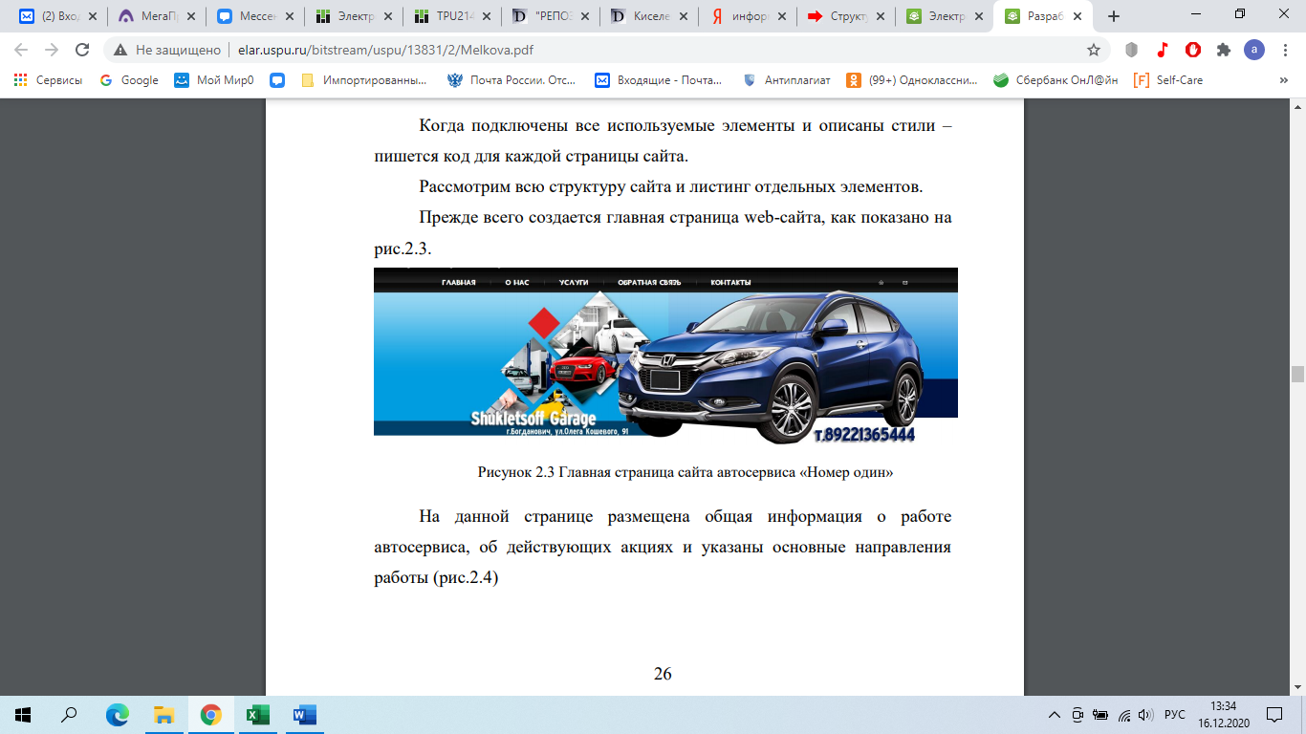

Рисунок 3. Главная страница сайта автосервиса «Номер один»

На данной странице размещена общая информация о работе автосервиса, об действующих акциях и указаны основные направления работы (рис. 4).

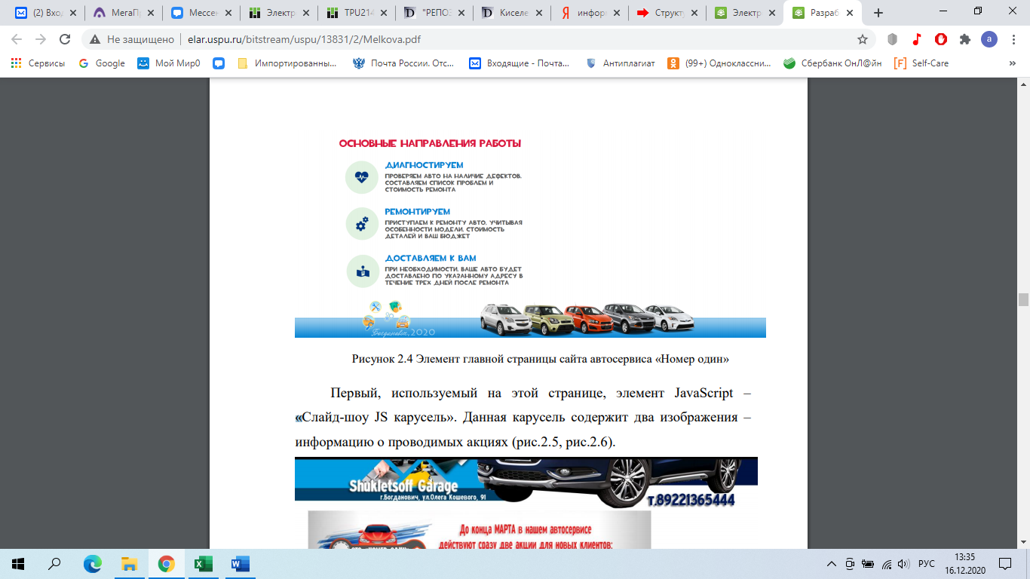

Рисунок 4. Элемент главной страницы сайта автосервиса «Номер один»

Первый, используемый на этой странице, элемент JavaScript – «Слайд-шоу JS карусель». Данная карусель содержит два изображения –информацию о проводимых акциях (рис. 5).

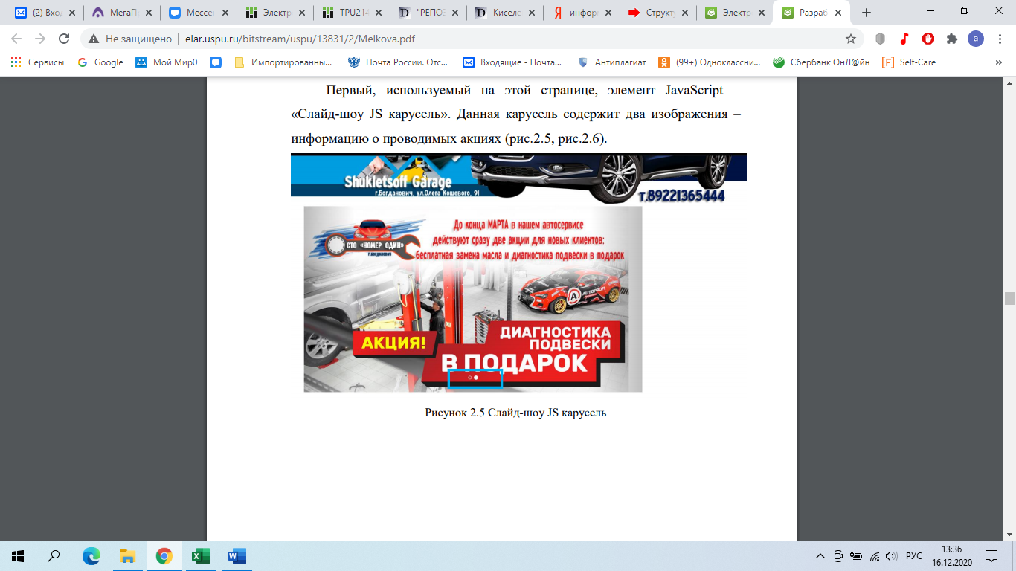

Рисунок 5. Слайд-шоу JS карусель

Меню, согласно разработанному макету структуры сайта, содержит следующие разделы:

- главная;

- о нас;

- услуги;

- обратная связь;

- контакты.

При переходе в любой раздел пользователь попадает на страницу с соответствующей названию информацией. При нажатии на пункт меню «Главная» или кнопку, расположенной в левой части «шапки» сайта пользователь возвращается на главную страницу сайта (рис. 6).

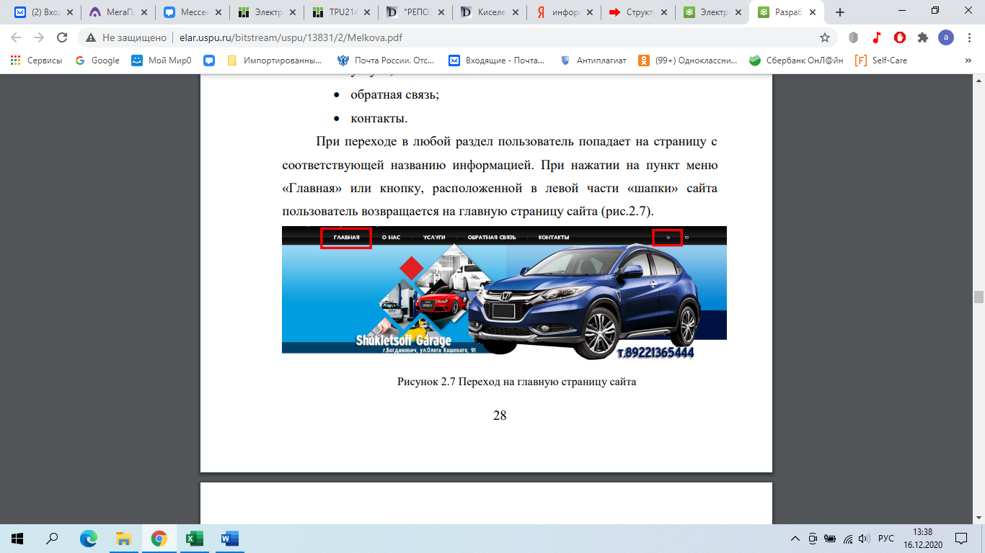

Рисунок 6. Переход на главную страницу сайта

При нажатии на кнопку меню сайта «О нас» пользователь попадает на страницу, в которой размещена информация об автосервисе «Номер один» (рис. 7, рис. 8).

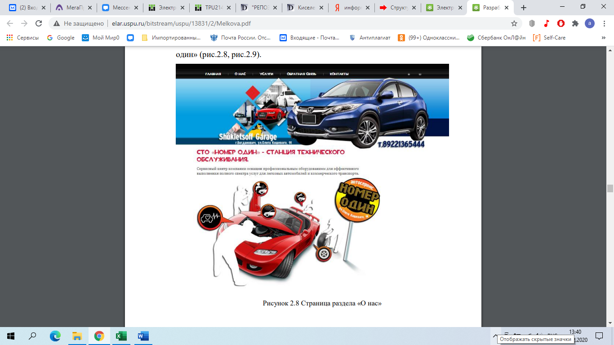

Рисунок 7. Страница раздела «О нас»

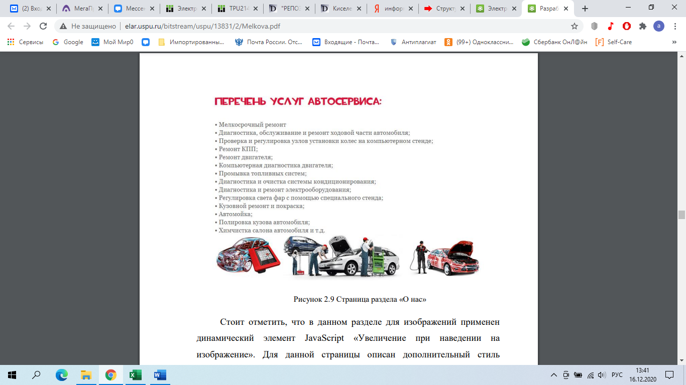

Рисунок 8. Страница раздела «О нас»

Стоит отметить, что в данном разделе для изображений применен динамический элемент JavaScript «Увеличение при наведении на изображение».

При переходе в раздел «Услуги» пользователь попадает на страницу с соответствующей информацией (рис. 9).

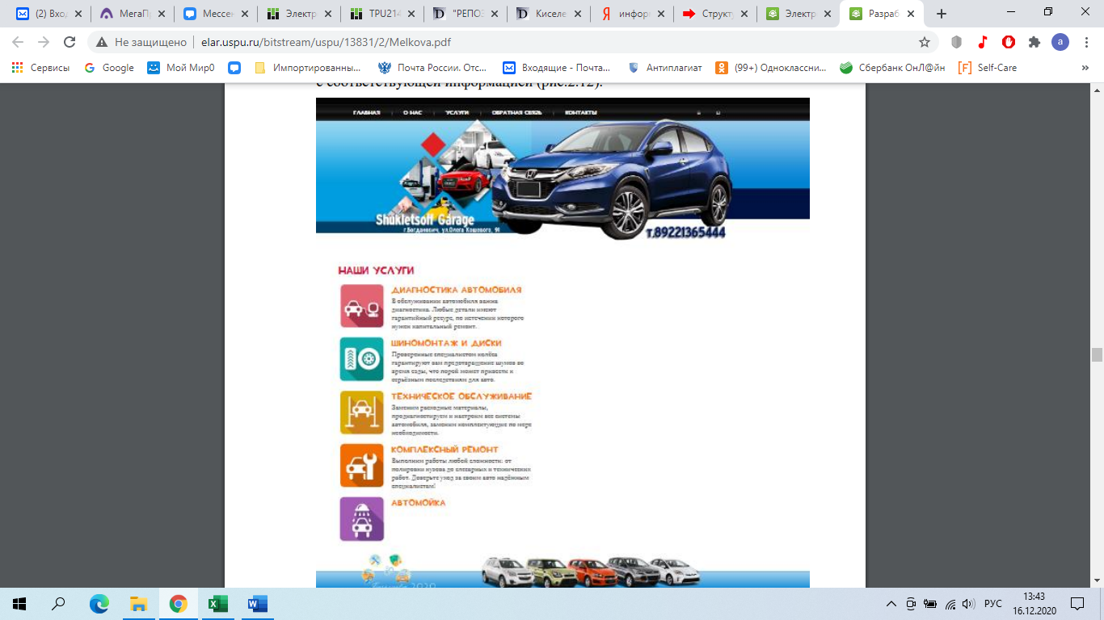

Рисунок 9. Страница раздела «Услуги»

Каждый вид услуги содержит свою информационную страницу. Для примера рассмотрим вкладку «Диагностика автомобиля». При нажатии на название услуги, пользователь переходит на соответствующую страницу. На данной странице используется элемент JavaScript – «Менюаккордеон». При нажатии на нужный элемент меню – отображается скрытая часть информации (рис. 10, рис.11).

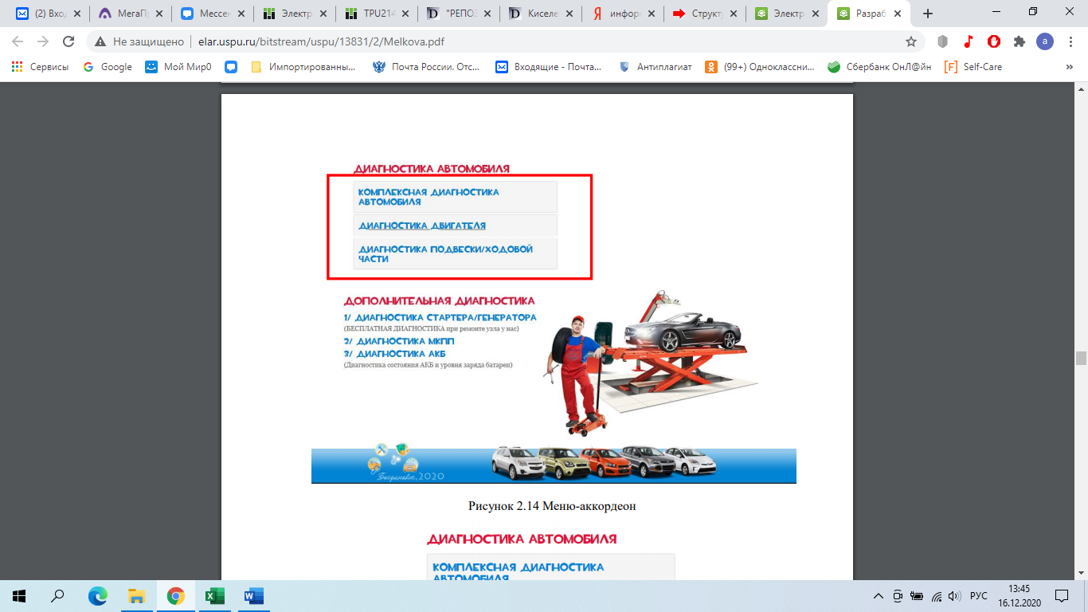

Рисунок 10. Меню-аккордеон

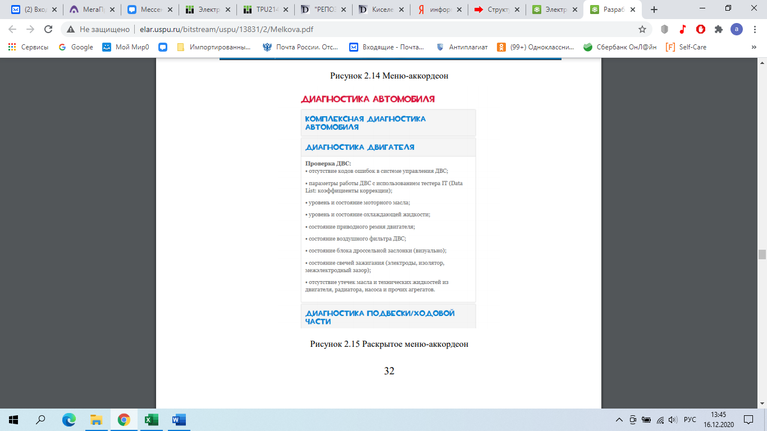

Рисунок 11. Раскрытое меню-аккордеон

Страницы «Шиномонтаж и диски», «Техническое обслуживание», «Комплексный ремонт» и «Автомойка» имеют свои html-страницы, но не наполнены содержательно (основа для дальнейшей работы). Меню раздела «Обратная связь» содержит форму для отправки сообщения. Пользователь указывает свои данные и своё обращение и отправляет сообщение при нажатии кнопки «Отправить сообщение» (рис. 12).

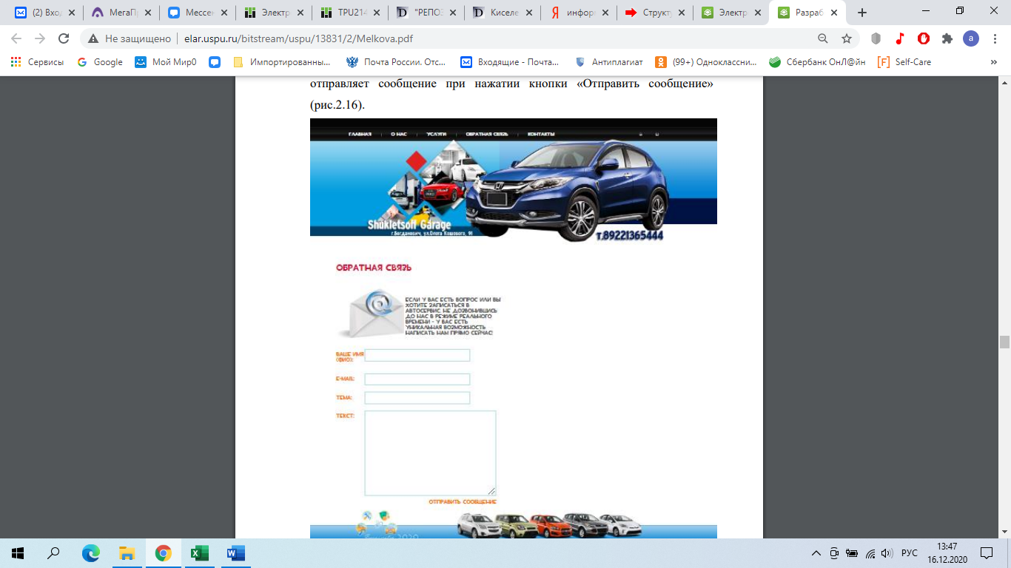

Рисунок 12. Раздел «Обратная связь»

Поле для ввода текста сообщения имеет неограниченное количество знаков, т.е. обращение может быть длинным и содержательным (рис. 13)

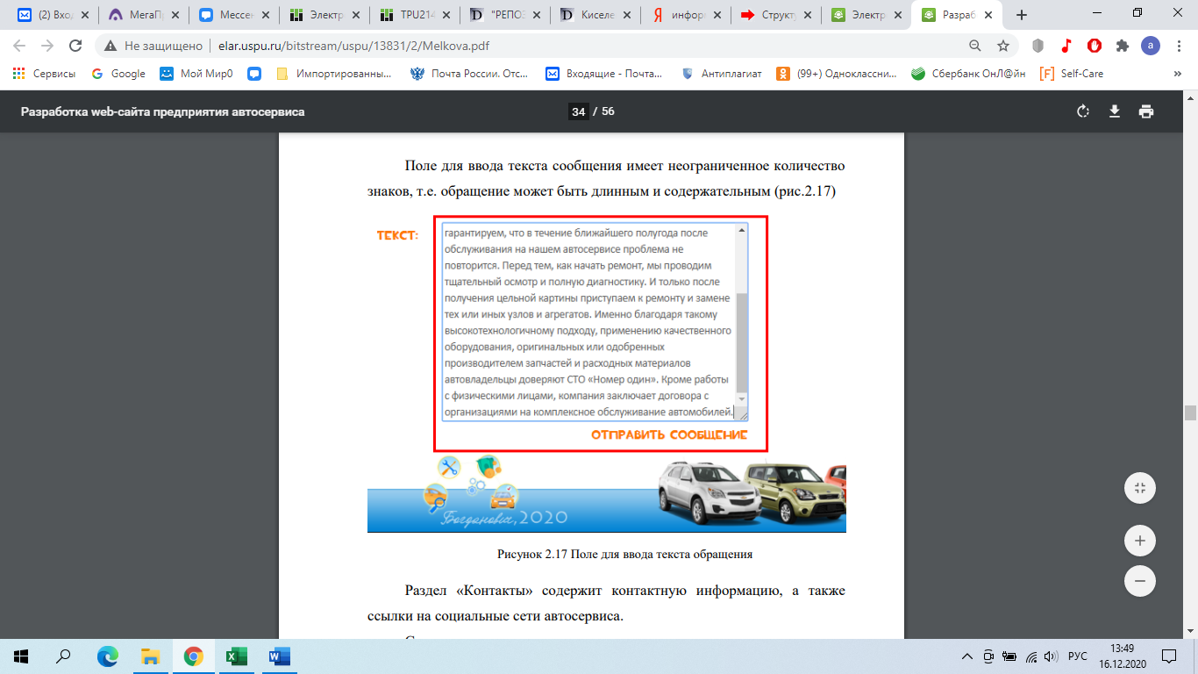

Рисунок 13. Поле для ввода текста обращения

Раздел «Контакты» содержит контактную информацию, а также ссылки на социальные сети автосервиса. Ссылки на социальные сети организованы через использование гиперссылок на соответствующие иконки, которые также содержат «подсказки» (рис. 14).

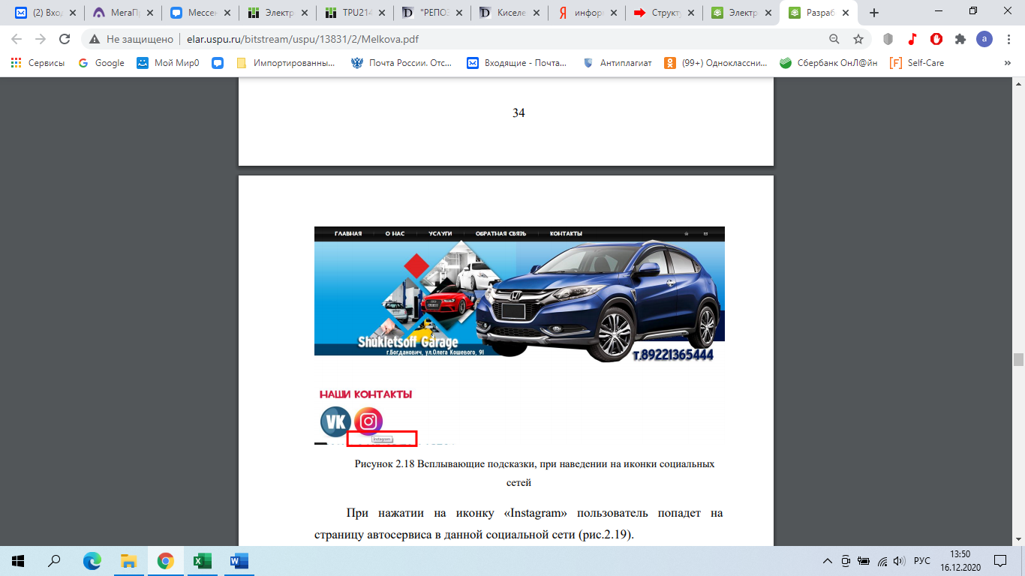

Рисунок 14. Всплывающие подсказки, при наведении на иконки социальных сетей

При нажатии на иконку «Instagram» пользователь попадет на страницу автосервиса в данной социальной сети (рис. 15).

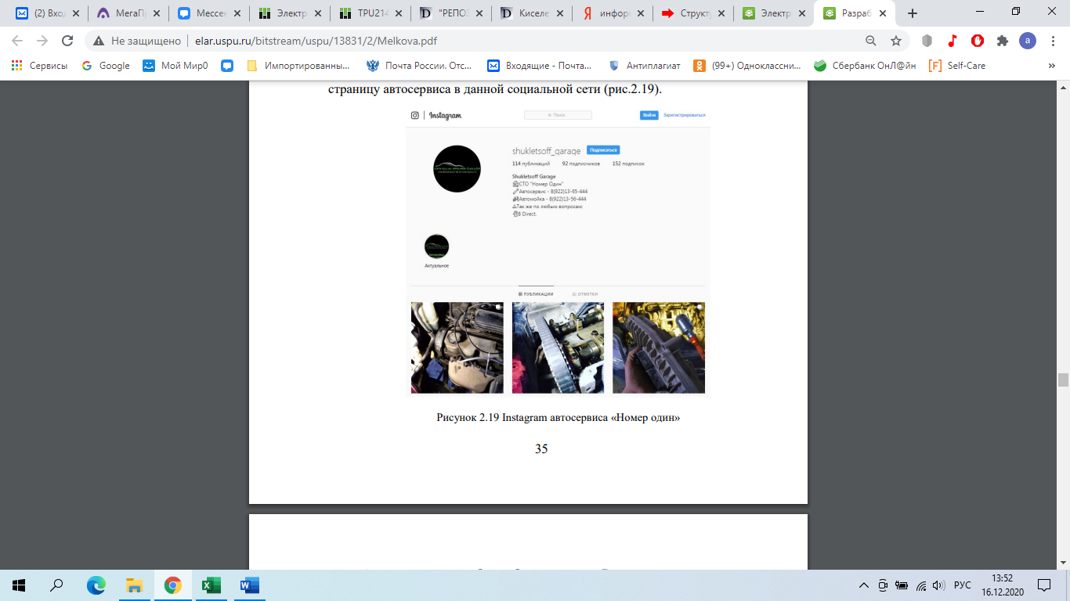

Рисунок 15. Instagram автосервиса «Номер один»

Аналогичным способом работает иконка «Вконтакте».

Разработанный web-сайт – не конечный вариант.

Для подготовки данного семинарского занятия использованы информационные материалы для наполнения сайта, а также изображения из сети Интернет, адаптированные под сайт автосервиса, используя графический редактор Adobe Photoshop.